При проведение документа «Поступления материалов» на счет 10.1 уходит полная сумма документа, а при зачете аванса на сч 60.2 сумма дробится, либо вообще не встает:
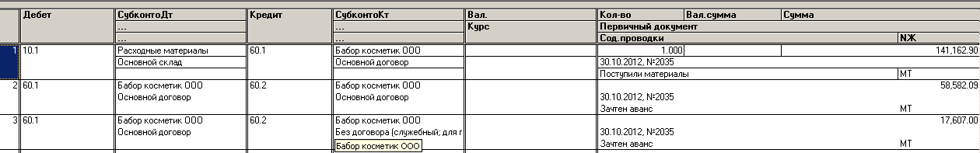
В некоторых случаях при повторном проведении документа, сумма «встает» полностью:
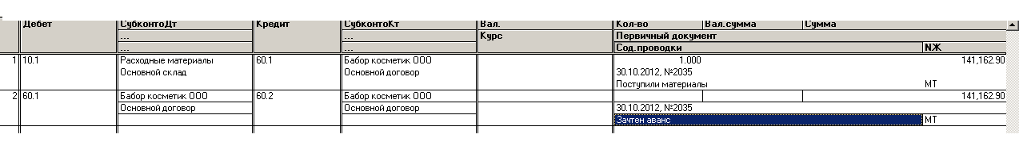
Но в некоторых случаях после повторного проведения документа сумма не «встает» ни как , сколько раз бы не проводили.
Соответственно, не возможно сделать акт сверки по контрагенту, т.к. часть суммы от поставщика не отражается, и за ним все время задолженность, вот окно поступления материалов:
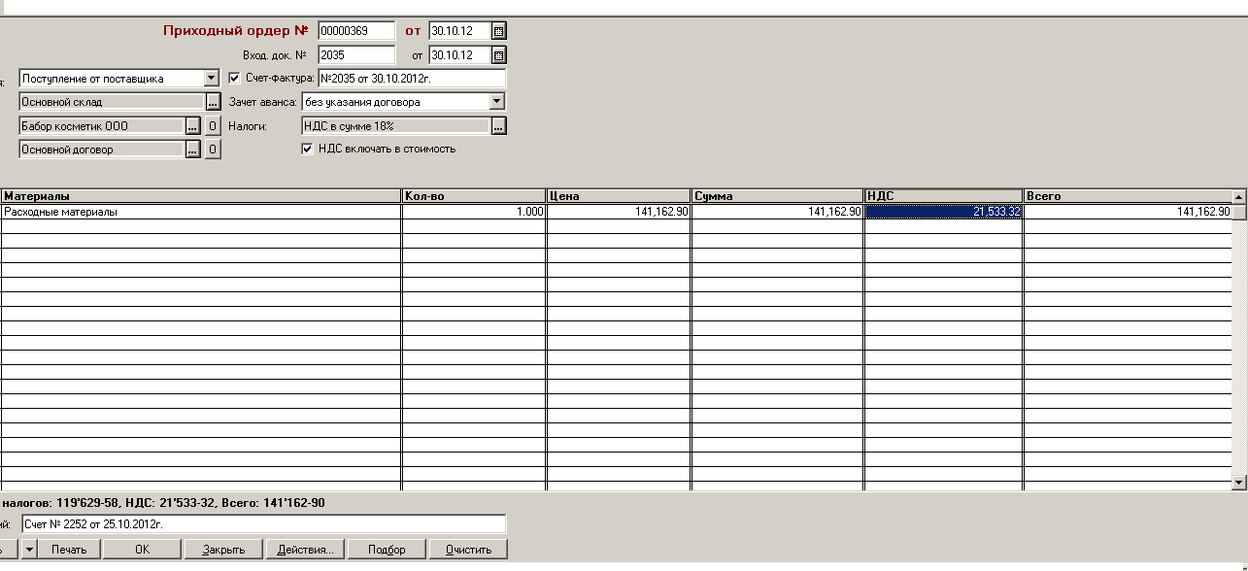

Хотелось бы узнать. Возможно ли это исправить.

